**Varmt välkommen till Viken, Wikens Båtselskap och OK Cup, 27-28 september 2025!**

Wikens Båtselskap är glada att åter få stå som värd till OK Cup och vi ska göra allt vi kan för att du ska trivas både på havet och på land.

Vi tycker själva att vi har fantastiskt fina seglingsvatten här i norra Öresund med kappseglingsområde strax utanför hamnen. Ibland lite utmanande med tuffa västliga och nordvästliga vindar med kraftig sjö som byggts upp från Kattegatt. Även starka strömmar kan vara en klurig faktor att ta med i taktiken.

Viken har en anrik historia där både fiske, sjöfart och varvsindustri präglat byn. Vi rekommenderar en promenad i Vikens gamla och charmiga kvarter.

**Lite praktiskt**

Hamnen i Viken är ganska liten så vi ber dig följa våra instruktioner om parkering av bil, eventuell trailer och uppställningsplats för din båt. Allt som kretsar kring regattan hittar du i hamnens sydostliga del. Klubbhus, parkering, plats för båtuppställning, dusch, toa mm.

Hamnen har endast en slip för sjösättning och upptagning så här får ni samsas. Vi kommer ta fram ett schema för detta samt ha personal på plats som hjälper till så att det flyter på så smidigt som möjligt. Jollebryggan kommer även att förlängas.

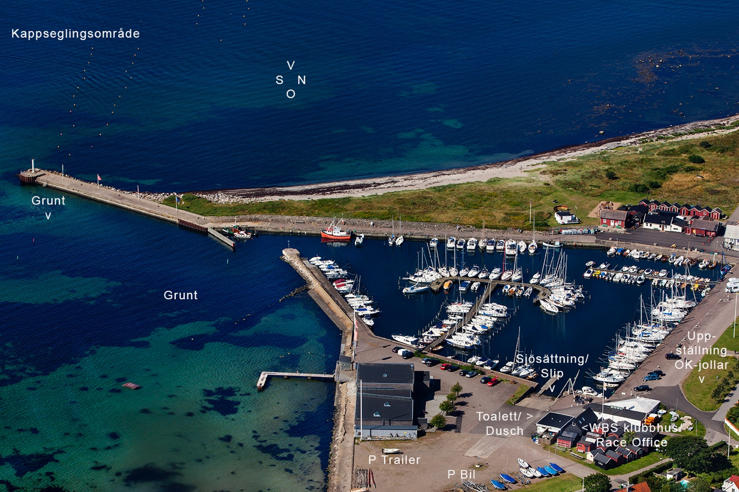

**Boende**

Utbudet av boende i Viken är begränsat men det finns ett mindre hotell i hamnen (MAVI) samt en del privat rumsuthyrning/ B&B som du hittar på nätet. Hotell finns annars i Höganäs ca 5 km norr om Viken och I Helsingborg, ca 15 km söder om Viken. Vill du campa så är Lerbergets camping närmast, ca 4 km norr om Viken. Vikens hamn har ett par platser för husbilar. V g kontakta <https://vikenshamn.se> för mer info om plats för husbil.

WBS har ju en hel drös OK-jolleseglare så kanske någon av dessa har ett rum över.

Här är några länkar till boende:

MAVI Restaurang & hotell: https://www.restaurangmavi.se/mavi-viken

<https://www.stugknuten.com/sv/hyra-stuga/viken>

<https://www.airbnb.se/viken-sweden/stays>

<http://lerbergetscamping.se/sv/>

**Äta i Viken**

I Vikens hamn hittar du både café och flera mysiga restauranger med riktigt god mat på menyerna. En liten bit upp i byn finns en pizzeria och ett bageri/kondis/kafé med frukostservering.

WBS kommer duka fram en enkel frukostbuffé både på lördag och söndag morgon som ingår i anmälningsavgiften.

På lördag och söndag efter seglingarna kör vi After Sail där vi serverar enkelt men gott grillat käk.

Återigen varmt välkommen!

Wikens Båtselskap